Государственное автономное профессиональное образовательное учреждение Пензенской области
«Пензенский колледж архитектуры и строительства»
(ГАПОУ ПО ПАСК)

Методическая разработка внеклассного мероприятия
преподавателя

Горюновой Ирины Геннадьевны

по теме:
Истории о войне, которые хранит каждая семья
для студентов
специальности 270101

Пенза

Автор-составитель: И.Г. Горюнова, преподаватель спец.дисциплин ГАПОУ ПО ПМПК.

Рецензент: Н. А. Шарова, преподаватель спец.дисциплин экономического цикла Пензенского архитектурно-строительного колледжа.

Методическая разработка внеклассного мероприятия . /Метод. разработка /Авт.- сост. И.Г. Горюнова; ГАПОУ ПО ПКАС. – Пенза: ГАПОУ ПО ПКАС, 2017, - 26с.

Методическая разработка внеклассного мероприятия предназначено для студентов третьего курса ПАСК, специальности 270101 призвана дополнить и углубить исторические знания студентов о ВОВ.
Методическая разработка внеклассного мероприятия подготовлено на основе методического обеспечения воспитательной работы в учебной группе.

Методическая разработка внеклассного мероприятия одобрено и рекомендовано ЦМК «Архитектура и реклама» ГАПОУ ПО ПКАС для использования в учебно-воспитательном процессе.

Содержание

Введение……………………………………………………………………4
Этапы и порядок проведения внеклассного мероприятия…………….…5
1. 9 мая - символ нашей славы…………………………………………. 6
2. Значимость данного праздника для наших современников.
Социальный опрос………………………………………..……………8
3. Истории о войне которые хранит каждая семья………..………..….11
4. Заключение………..……………………………………………………14
5. Приложение……………………………………………………………..15
6. Список используемой литературы……………………………….......26

Введение

9 Мая – день всенародной гордости и памяти, доблести и беспримерного мужества воинов Великой Отечественной войны, символ национальной славы. Мы отмечаем одно из самых ярких, величественных и значимых исторических событий – юбилей Великой Победы, ставшей для всего мира символом героизма нашего народа, его несгибаемой стойкости, несокрушимости духа. Идут годы, сменяются поколения. Но День Победы не теряет своей значимости. Не ослабевает с течением времени и горечь утрат. Многие семьи потеряли родных и близких на фронтах ВОВ-тех, кто ценой жизни заплатил за свободу и независимость нашей Родины.
Из 300 тысяч пензенцев, ушедших на войну, домой вернулся лишь каждый третий.
По традиции в этот день пензенцы собираются у Монумента боевой и трудовой славы, чтобы почтить память тех, кто отдал свои жизни за свободу и независимость нашей Родины.
Метроном отсчитал минуту молчания. Как дань памяти всех тех, кто не вернулся с полей сражений, кто умер от ран в госпиталях, кто был замучен в концлагерях, кто героически боролся с врагом в партизанских отрядах были возложены венки и цветы к подножию монумента.
Сегодня история Великой Отечественной войны в стране, защитившей мир от фашистской чумы, сама нуждается в защите. Создаются новые молодёжные неофашистские движения. Разрушаются памятники и мемориалы павшим воинам. Зарубежные псевдоучёные искажают признанные исторические факты и давая свою оценку вкладу советского народа в победу в ВОВ.
Но память людей только подтверждает актуальность данной темы.
Цели и задачи классного часа:
1. воспитывать гражданскую позицию студентов;
2. уточнить представления студентов о значимости для них победы в ВОВ;
3. помочь учащимся осознать свое отношение к современным трактовкам и оценкам
итогов ВОВ;
4. обсудить различные варианты отношения к итогам ВОВ;
5. прививать навыки критического анализа, объективного суждения и аргументированного ведения диалога.

Обсуждаемые вопросы:

ПОЧЕМУ ДЛЯ ВАС 9 МАЯ – ОСОБЫЙ ДЕНЬ, ВАЖНЫЙ, ЗНАЧИМЫЙ?

ДЛЯ ОДНИХ ЛЮДЕЙ 9 МАЯ - ОСОБЫЙ ДЕНЬ, ВАЖНЫЙ, ЗНАЧИМЫЙ. ДЛЯ ДРУГИХ 9 МАЯ НЕ ЯВЛЯЕТСЯ ОСОБЕННЫМ, ВАЖНЫМ, ЗНАЧИМЫМ ДНЕМ. ЕСЛИ ГОВОРИТЬ О ВАС ЛИЧНО, КАКАЯ ПОЗИЦИЯ ВАМ БЛИЖЕ - ПЕРВАЯ ИЛИ ВТОРАЯ?

Что для вас значит этот день?

ПОЧЕМУ 9 МАЯ НЕ ЯВЛЯЕТСЯ ДЛЯ ВАС ОСОБЕННЫМ, ВАЖНЫМ, ЗНАЧИМЫМ ДНЕМ?
- ЕСЛИ ГОВОРИТЬ О БУДУЩЕМ, КАК ВЫ ПОЛАГАЕТЕ, ЧТО ДОЛЖНЫ ЗНАТЬ, ЧТО ПОМНИТЬ
- О «9 МАЯ» СЛЕДУЮЩИЕ ПОКОЛЕНИЯ?
- Каким было бы наше будущее в случае иного исхода войны?

Форма урока: учебное занятие.
Тип урока - практическая работа.
Приём - повествовательное изложение; форма - рассказ-выступление.

Оборудование:
- Презентация, созданная с помощью средств Microsoft Power Point;
- Компьютер;
- Опорный конспект классного часа.

Наглядные пособия:
- Компьютерная презентация объяснения темы классного часа, архивные материалы студентов.

Носители информации:
- Диск с информацией.
.
Этапы и порядок проведения внеклассного мероприятия

- Подготовительный период.
- разработка сценария;
- подбор материалов, фото, видеофильмов;
- выбор и закрепление ответственных лиц за проведение мероприятия;
- распределение текстовых и иллюстративных материалов;
- проведение конкурса на дизайн открытки к 9 мая;
- обработка результатов проводимого конкурса.

2. Подготовка аудитории, создание благоприятной атмосферы; вспомогательные работы:
- оформление аудитории:
- техническое оборудование: компьютер, видеоролики
- художественное оборудование и реквизит:
- слайды с фотографиями представителей семей студентов-участников ВОВ;
- слайды с изображением дизайн открыток к 9 мая.

- Ход классного часа
- Организационное начало
Приветствие студентов. Проверка присутствующих.
- Постановка целей и задач
Приём - повествовательное изложение; форма - рассказ-выступление.
Тема: «Что мы знаем о вкладе наших родных в победу в ВОВ?»
- Мотивация деятельности студентов. Обозначение практической значимости исследуемой темы.
- Актуализация знаний учащихся по данной теме.
Метод: фронтальный устный опрос.
- . Изложение материала по исследуемой теме. Значение победы советского народа в ВОВ, основные правила работы, применение.
Метод: объяснительно-демонстрационный (комбинированный).
  - Обобщение материала.
  - Подведение итогов занятия: анализ, обобщение, систематизация изучаемого материала. Выставление оценок.
Форма: рассказ-заключение; приём: - повествовательное изложение
Вопросы.
- Выдача домашнего задания.
Форма: обсуждение с родителями вопросов по данной теме. Памятные события данного периода в судьбах каждой семьи.

1 глава
9 мая - символ нашей славы

Классный руководитель: Ребята, я думаю, тема нашего сегодняшнего разговора вызовет у вас интерес, и вы дополните или попытаетесь оспорить некоторые факты, которые я предлагаю вам обсудить. Итак, речь сегодня пойдет о вкладе нашего народа в победу в ВОВ. Проводить классный час будут помогать Нефёдова Оля, Мирошниченко Маша, Зайцева Наталья, Козловская Екатерина, Дружинина Юлия, Супонина Анастасия и Сорокина Ирина.
Сквозь время – везде и всегда-
Мучительно помним про это.
Пришла в сорок первом беда
И лишь в сорок пятом победа.
Напоминаю, что вам было предложено узнать о жизни своих родных в годы ВОВ и провести опрос- собеседование с родителями, касающийся проблемы оценки вклада советского народа в победу в ВОВ. Наша творческая группа обработала результаты проведенного опроса и выполнила презентацию. (На экране слайды видеопрезентации).
Постановка проблемы
Итак, опрос - собеседование показал, что основная часть недостаточно осведомлена о жизни своих родных в годы ВОВ. Поэтому наша задача сегодня – выявить Ваше отношение к данному празднику.
Нефёдова Оля
Великая Отечественная война 1941-1945 гг. считается самым крупным вооруженным столкновением в истории человечества. На огромном фронте, который простирался от Чёрного до Баренцева морей, с обеих сторон сражались около 12 миллионов человек, применялось от 5 до 20 тысяч танков и самоходных артиллерийских установок, от 150 до 320 тысяч орудий и минометов, от 7 до 19 тысяч самолетов. Такого огромного размаха боевых действий и человеческих потерь история войн еще не знала. На борьбу с фашистскими захватчиками встали все: и старики, и взрослые, и дети. Людей всех наций и народностей, трудившихся на фронте и в тылу, объединила одна цель - выстоять и победить. И они выстояли и победили. Фашистские войска были разгромлены под Москвой, Сталинградом и Ленинградом, на Кавказе, на Курской дуге, в Белоруссии. Тем самым военная машина фашизма была разбита, а вместе с ней рухнул и фашистский третий рейх , государственный строй нацистской Германии. Война, длившаяся на протяжении почти четырех лет и трагедией вошедшая в каждую советскую семью, окончилась победой СССР.
Супонина Анастасия
9 мая - не только праздник победы советского народа в Великой Отечественной войне 1941-1945 годов. 9 мая считается и Днем поминовения вождей и воинов, погибших на полях сражений. В церквях и храмах России в этот день проводятся поминальные службы.
Определением Архиерейского Собора Русской Православной Церкви 29 ноября - 4 декабря 1994 года установлено совершать в День Победы 9 мая особое ежегодное поминовение усопших воинов, за Веру, Отечество и народ жизнь свою положивших, то есть всех пострадавших в годы Великой Отечественной войны 1941-1945 годов. Так к двум воинским поминальным дням (Дмитриевская суббота и день Усекновения главы Иоанна Крестителя) приложился третий - 9 мая - День Победы, День памяти всех воинов, отдавших свою жизнь в жертву для того, чтобы мы могли жить в свободной стране и под мирным небом.
Классный руководитель
В этот день мы вспоминаем павших и живых, воинов и мирных жителей - всех, благодаря кому была завоевана победа в Великой Отечественной войне 1941-1945 годов. Память о трагических днях передается из поколения в поколение, и мы должны ее сохранить. Праздник 9 Мая стал священным для каждого из нас. Нет ни одной семьи, которой бы не коснулось горе. Тысячи воинов ушли на фронт, тысячи наших земляков работали в тылу. Как мы распорядились этим главным завоеванием, смогли ли быть достойными Великой Победы? И что такое патриотизм? Такой вопрос должен задать себе каждый.
Каким было бы наше будущее в случае иного исхода войны? Отстоять мир в борьбе с фашистскими захватчиками удалось ценой невероятных усилий, огромных жертв. Велась борьба не против отдельного государства или народа, а против распространения разрушительной человеконенавистнической идеологии. Сегодня, к сожалению, можно встретить ее проявления: горько видеть, когда люди не учатся у истории. Поэтому мы должны помнить о прошлом и благодарить старшее поколение за Великую Победу.
2 глава
Значимость данного праздника для наших современников
Социальный опрос

Классный руководитель. В нашей стране праздник 9 мая, день Победы является существенным и очень важным элементом культурной традиции. Знания, представления о важности этого праздника, ощущение живой связи с войной «личной – для современников, или же воплощенной в образах родителей, бабушек и дедушек и устойчивые эмоциональные интерпретации и этого дня, и войны в целом, связаны с конструированием и переживанием национальной и гражданской идентичности».¹
Для выявления значимости данного праздника для наших современников был систиматизирован и проанализирован соц. опрос по данной теме. Опрос населения проведён в 100 населенных пунктах 44 областей, краев и республик России. Интервью по месту жительства 26-27 апреля 2009года 1500 респондентов. Дополнительный опрос населения Москвы - 600 респондентов.
Практически все участники опроса (98%) знают, с каким событием в истории страны связан день 9 мая, и для 83% этот праздник представляется важным и значимым. Таб.1
В ответах 46% опрошенных на вопрос, почему он важен для них, в том или ином виде фигурируют указания на общую значимость праздника: 9 мая – это общая история, день победы нашего народа над общим врагом; этот день вызывает патриотические чувства, гордость за страну. Таб.2
____________________________________________________________________________________
¹ См.: Климов И. Фашизм и современность // Доминанты. Поле мнений. 2001. №016 (http://www.fom.ru/survey/dominant/168/413/1521.html).

«Великий праздник, победа нашего народа над фашистской Германией»; «в этот день завершилась победой Великая Отечественная»; «война закончилась, праздник всей страны»; «освободили наш народ, земли от врага»; «важная веха в истории России»; «история нашей родины»; «возникает гордость за наш народ, одержавший победу над фашистами»; «в этот день в душе пробуждается гордость за народ, за свою страну»- ответы на открытый вопрос.
На втором месте среди обоснований важности праздника – личная связь с войной, делающая ее «близкой» (32%): собственные воспоминания о том времени, воспоминания о родных, вынесших тяготы войны на фронте или в тылу. Таб.3
«В нашей семье были участники войны: дядя геройски погиб, мама – труженица тыла»; «в семье были военные, дед – герой СССР»; «воевал дедушка, бабушка была в концлагере»; «в нашей семье погибло 9 человек в Великую Отечественную»; «я воевала, это часть моей жизни – целых 4 года»; «была на фронте и победила»; «я была в оккупации, прошла через ад»; «мне пришлось жить в войну, голод»; «мы – дети войны: голодали, пережили войну; время очень тяжелое было – голод, работал с 8 лет»- ответы на открытый вопрос.
На третьем месте (12%) стоит обоснование, в котором совмещаются мотив общности истории и мотив непосредственной связи с тем временем: 9 мая – это день памяти о погибших, благодарности ветеранам и тем, кто сопричастен войне.
«В этот день отдаем долг памяти павшим»; «в этой войне погибли много советских людей, поэтому он должен быть важен для каждого россиянина»; «не было победы – не было бы меня и моих братьев и сестер»; «уважение к тем, кто дал мне жизнь»; «если бы не было этой победы – и нас бы не было, не родились»- ответы на открытый вопрос.
Таким образом, день 9 мая в сознании людей не просто связан с войной как с неким историческим фактом – знания и представления людей о войне и военном времени оказываются очень подробными, эмоционально и ценностно-нагруженными, кроме того, они встроены в систему социальной идентичности и мировоззрения. «Мнемоническое действие, вызывающее в памяти определенные образы, связанные с событием и историей в целом, оказывается очень «коротким» и простым, в отличие от таких праздников и памятных дат, как, например, 23 февраля или 1 мая, когда процессы припоминания оказываются очень неустойчивыми, а реконструируемый исторический контекст – приблизительным и фрагментарным.». ² Это во многом обусловлено тем, что в сознании россиян сохраняется ощущение личной соотнесенности с войной – прямой или же опосредованной через близких и ближайших родственников. Таб.3
_________________________________________________________________________________
^{2.} См. об этом: Климов И. Праздник социальной идентичности и гендерной принадлежности // Доминанты. Поле мнений. 2003. № 007 (http://www.fom.ru/survey/dominant/698/1480/5362.html) Климов И. 'Вчера' и 'сегодня' Первого мая // Доминанты. Поле мнений. 2003. № 016 (http://www.fom.ru/survey/dominant/806/1620/6219.html).
«День победы, в отличие от многих других праздников и памятных дат (как, например, 7 ноября или 22 апреля), не подвергся существенной интерпретации. Вместе с тем, определенные изменения в отношении к нему людей все-таки происходят. Это связано с несколькими процессами.
Во-первых, память о войне, как органическая и непосредственная связь нынешних россиян с тем временем, истончается, проходит, заменяется знанием событий, фактов, представлениями об этом периоде как о части нашей истории».³ В этой связи закономерно и показательно, что молодые люди реже, чем представители старшего поколения, называют это день важным и особо значимым для себя. Таб.4
Кроме того, среди ответов на вопрос, почему день 9 мая не является важным, значимым для респондента, становится заметным и довольно устойчивым как раз таки мотив отсутствия или ослабленности «органической» связи с военным прошлым (это праздник для фронтовиков, я не имею к нему отношения – 3%; это устаревший, неактуальный праздник – 2%). «Не причастен»; «я на войне не был, родственники не воевали»; «нет таких родственников, дедушек и бабушек, кого бы я могла поздравить»; «я же не участник войны – не считаю это за праздник»»; «у меня нет родственников, которые участвовали в войне и сейчас живы»; «в памяти людей стираются события войны»; «стирается из памяти людей сейчас – это уже прошлое»; «это уже история, не будем же мы все победы праздновать»; «это советский праздник теперь, как и многие другие»; «мне не важна та война, важнее для меня афганская – там воевал мой муж»- (ответы на открытый вопрос.
Во-вторых, статус праздника 9 мая оказывается сниженным в субъективном восприятии в силу ослабления его идеологической компоненты, что некоторыми россиянами воспринимается как забвение или пренебрежение значимостью этого дня, как болезненная утрата той самой общей идентичности, общего отношения к базовым мировоззренческим вещам. «Нужно, чтобы молодежь знала, что была война, какая это была война, и кто в ней участвовал. А то ведь в Америке считают, что они являются освободителями Европы. Сколько она принесла жертв – молодежь этого не представляет, и никто им не напоминает и не хочет напоминать....»- ответ на открытый вопрос.
И третий момент, которым определяются тенденции к изменению субъективного статуса праздника, – это появление новых знаний о войне и изменение представлений о причинах, а также о роли и значении тех или иных военных событий. Безусловно, наиболее важные источники таких трансформаций – это, во-первых, 'открытие' новых знаний и, во-вторых, переоценка фигуры Сталина и распространение мнения о близости двух социальных феноменов – фашизма и коммунизма.
______________________________________________________________________________________________________________________________
³. См. об этом: Климов И. 22 июня: прощание с памятью? // Доминанты. Поле мнений. 2002. № 24 (http://www.fom.ru/survey/dominant/438/1080/3577.html).
Рефлексия в отношении двух данных тем оказывается довольно активной и зачастую – болезненной. Когда люди начинают размышлять об этом, им приходится решать довольно сложные проблемы – неоднозначность оценок, относительность знаний и информации, эмоциональное отторжение и т. д.⁴
«Везде, где мы насаживали свою идеологию, везде все вернулось к тем, какие были там режимы. Это день памяти о погибших, которые в той ситуации, в условиях сталинизма, жертвовали своими жизнями... Они погибли или от ран, или от политики. Вообще это день памяти. Потому что сначала были данные – 20 миллионов, сейчас говорят – там 40 миллионов. Очень трудно, имея за своей спиной нищету, лагеря, голодных детей, встать в атаку под пулеметы, выйти на войну»- (ДФГ, Самара).Таб.5.

Вывод
Классный руководитель.
Таким образом, для россиян день Победы остается важным ценностным маркером, соединяющим историю и сегодняшний день. Многими ощущается «органическая», активная связь с военным временем или же с «сообществом опыта», сформированным войной: ветераны, воевавшие родители или родители родителей, дети военной поры. С течением времени чувство причастности к определенной эпохе неизбежно истончается, и ему на смену приходит память и историческое знание. Этот процесс неизбежен, и с ним закономерно связана одна очень важная проблема: расширение знаний о событиях и о времени может вступать в конфликт, противоречить избирательности опыта и памяти. В первую очередь это связано с ценностями, с оценочными суждениями. Встраивание новых знаний, зачастую касающихся негативного исторического опыта в систему мировоззрения людей – при сохранении «генерализованных» ценностных значений событий и фактов биографии нашего общества – становится сегодня актуальной задачей. Таб.6

3 глава
Истории о войне которые хранит каждая семья

Ковалёва Юлия Мне бы хотелось рассказать о жизни моих родственников в период Великой Отечественной войны. Я выбрала именно эту тему, потому что, как мне кажется, она заслуживает особого внимания.
Мои прадедушки Владилен Петрович и Сергей Сергеевич также участники войны. Участвовали в освобождении нашей территории и территории Европы от немецких захватчиков, в освобождении городов Польши и Германии. Во время войны моя прабабушка вместе со своей мамой, сестрой и братом жили в землянках, перенося
________________________________________________________________________________________________⁴. См. Климов И. Память о страхе или страх памяти? // Доминанты. Поле мнений. 2003. №008 (http://www.fom.ru/survey/dominant/702/1486/5394.html)

все тяготы войны. Участвовали в восстановлении города Брянска ( где ранее проживали), разбирали развалины зданий, сажали деревья, очищали город от грязи, участвовали в лесоразработках.
Война нанесла всем огромный урон, принесла много смертей. Но как бы то ни было, мы одержали победу, мы сражались и умирали за неё.
Люди никогда не должны забывать, что те, кто сражались и погибли на войне, дали нам право на жизнь.

Стальная Ираида Константиновна
Скоро мне будет 80 лет. А когда началась война мне было без малого 11 лет. Первый день войны запомнился мне так: мы тогда жили в Воронеже, в этот день когда началась война шел сильный дождь и мы бегали по лужам и тут раздались крики "война началась". Мы все побежали по домам. Черный репродуктор который висел на стене сообщил он нападении Германии на нашу Родину. После сообщения все как бы оцепенели и долго молчали, а потом начали плакать. Наступили темные дни, каждый день мы ждали сообщений по радио. Мы надеялись что война будет не долгой и каждый день ждали хороших вестей. А с фронта приходили неутешительные вести. Наши войска оставляли города. Начали поступать похоронки на ушедших на фронт. Я пошла в 4 класс начался новый учебный год, все ждали сообщений с фронта. А летом в Воронеже начались бомбежки. Было Очень, очень страшно! мы прятались в подвале во время бомбежек. А однажды вечером мы были дома и раздался жуткий грохот, из окон вылетели стекла. В окно мы увидели пламя, было несколько очагов. Оказалось это были зажигательные бомбы мы называли их "зажигалки". Мы хотели выбежать из дома но перед порогом горело пламя, а в небе светил фонарь свет был с самолета, и мы снова побежали прятаться в подвал. Однажды мы с сестрой должны были пойти в пионерский сад, но почему- то не пошли, а в этот день как раз пролетел самолет и расстрелял всех кто был на той детской площадке. Было очень много погибших. Чудом нас там не оказалось. Бомбежки продолжались почти регулярно, то в одном, то в другом конце города, было очень страшно. Затем мама отправила меня, сестру и маленького брата в деревню которая находилась за 25 км от Воронежа. Это был последний день когда я была в родном Воронеже.
До деревни мы шли пешком, бабушка несла маленького брата на руках, мы думали что вернемся, что это не надолго. Когда мы выходили из города были видны большые разрушения, горела нефтебаза. Так же на выходе из города находился аэропорт он был огорожен колючей проволокой и стояли таблички "осторожно мины". Пахло дымом. Из города шло и ехало много людей. Мы думали что уходим от фронта, но оказалось мы шли в сторону фронта, мы шли по Задонскому шоссе. На подходе в деревню нам стали попадаться наши танки. На машинах и поводах были раненые, и один военный сказал нам "куда же вы идете на встречу фронту".

Горюнов Иван Степанович
Иван Степанович, уроженец Пензы. В рядах двадцати пяти тысячников был направлен в Лунинский район Пензенской области, где возглавил колхоз. Вначале войны был призван на фронт. Воевал на Северном фронте, в конце 1943г попал в плен, где возглавил сопротивление, помогал бежать. Самому удалось бежать с третьей попытки. На оккупированной немцами территории литовская семья его спасла и спрятала у себя. Когда пришли советские войска, он пошёл на фронт, где и погиб. Могила находится в городе Вилкавяшкис в Литве.

Сорокина Ирина
Моя прабабушка, Валентина Николаевна, пережила тяжелые годы войны. Она принимала участие в восстановлении города, расчищала развалины, сажала деревья, работала на лесоразработках. Валентина Николаевна выступала в госпиталях перед раненными, она танцевала, пела, делала так, чтобы им было легче на душе, она поддерживала их, помогала, чем могла.. Много людей погибло в Великую Отечественную войну. Если мы будем помнить о том времени, о тех людях, которые защищали Родину, были патриотами, и которые много сделали ради многих жизней на земле, то о них будут помнить и наши дети, и мы будем передавать сведения о Великой Отечественной войне из поколения в поколение.
Зайцева Наталья
Мой прадедушка, Николай Алексеевич, очень мужественный человек. Он прожил достойно свою жизнь. У каждого человека есть жизнь и у каждого - своя судьба. Николай Алексеевич был терпеливым и храбрым человеком, служил в пехоте. Он участвовал в войне с первых дней и так до конца, а в дальнейшем продолжал служить в войсках. За отличные боевые действия он неоднократно получал благодарность. Был награжден орденами Великой Отечественной Войны.

Дружиниа Юлия
Гостев Михаил Павлович, участвовал в Гражданской войне, Финской войне, Великой Отечественной войне. Был награжден Георгевскими крестоми. Когда уходил на фронт в Отечественной войне, прислал треугольное письмо: поехал на Курскую дугу. Воевал на легендарной Катюше. Погиб безвести пропавшей.
Гостев Василий Михайлович, брат бабушки воевал в Отечественной войне в Москве (немец в то время подходил к Москве) Был зенитчиком, за то был несколько раз награжден. Когда немцы отступили, их направили освобождать Западные государства. После направились на Германию, шли сквозь до Берлина, он штурмовал Берлин. Было два легких ранения: в ногу, в ухо. Был демобилизирован домой. Пришел домой молодой, не женатый.
Классный руководитель Праздник 9 Мая стал священным для каждого из нас. Вряд ли есть семья, которой не коснулась война. Мы рассказываем из поколенья в поколенье об их светлом подвиге, чтим память. Передаем дедовские медали и о каждой из них рассказываем своим детям. Эта за мужество, вот эта – за отвагу… Это наша история, история семьи, история нашей страны. Мы приводим детей 9 мая к вечному огню и рассказываем про день Великой Победы, день победы нашего народа над фашизмом. Рис.1,Рис.2, Рис3, Рис.4,Рис.5 Как мы распорядились этим главным завоеванием, смогли ли быть достойными Великой Победы? Такой вопрос должен задать себе каждый. Беречь свою родину, быть патриотами - именно так учит нас жить старшее поколение.

Заключение

Классный руководитель. Итак, я надеюсь, что в ходе нашего мероприятия вам удалось извлечь интересную и нужную информацию.
Каким было бы наше будущее в случае иного исхода войны? Отстоять мир в борьбе с фашистскими захватчиками удалось ценой невероятных усилий, огромных жертв. Велась борьба не против отдельного государства или народа, а против распространения разрушительной человеконенавистнической идеологии. Сегодня, к сожалению, можно встретить ее проявления: горько видеть, когда люди не учатся у истории.
Значимость этого дня даже не подлежит обсуждению. Для народа, внесённого в списки тотального уничтожения, не может быть более значимого дня. Благодаря этой Победе мы имеем возможность самого существования, а затем уж деления на правых, левых и оппозиционеров.
Поэтому мы должны помнить о прошлом и благодарить старшее поколение за Великую Победу. Она оплачена миллионами жизней, слезами родных и близких.

Приложение
Таблица 1

ДЛЯ ОДНИХ ЛЮДЕЙ 9 МАЯ - ОСОБЫЙ ДЕНЬ, ВАЖНЫЙ, ЗНАЧИМЫЙ.
ДЛЯ ДРУГИХ 9 МАЯ НЕ ЯВЛЯЕТСЯ ОСОБЕННЫМ, ВАЖНЫМ, ЗНАЧИМЫМ ДНЕМ.
ЕСЛИ ГОВОРИТЬ О ВАС ЛИЧНО, КАКАЯ ПОЗИЦИЯ ВАМ БЛИЖЕ - ПЕРВАЯ ИЛИ ВТОРАЯ?

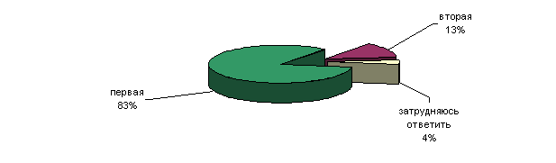
Таблица 2

ПОЧЕМУ ДЛЯ ВАС 9 МАЯ – ОСОБЫЙ ДЕНЬ, ВАЖНЫЙ, ЗНАЧИМЫЙ?

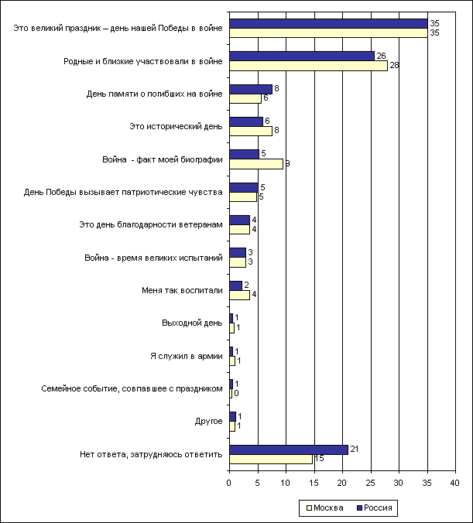

Таблица 3

ЧТО В ПЕРВУЮ ОЧЕРЕДЬ ПРИХОДИТ ВАМ В ГОЛОВУ, КОГДА ВЫ СЛЫШИТЕ СЛОВА « 9 МАЯ »?

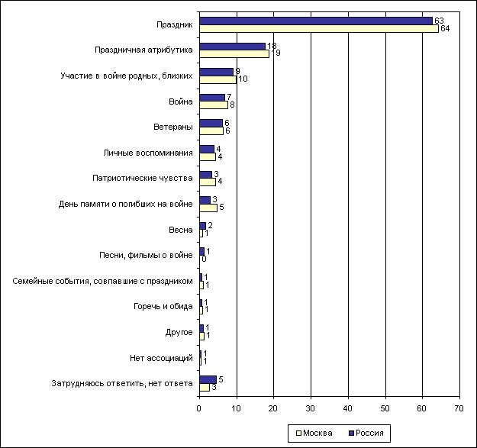

Таблица 4

ПОЧЕМУ 9 МАЯ НЕ ЯВЛЯЕТСЯ ДЛЯ ВАС ОСОБЕННЫМ, ВАЖНЫМ, ЗНАЧИМЫМ ДНЕМ?

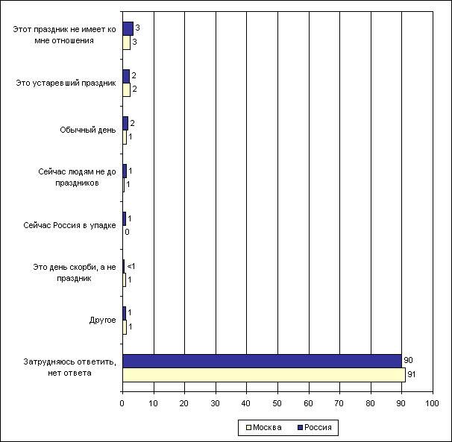

Таблица 5

ЕСЛИ ГОВОРИТЬ О БУДУЩЕМ, КАК ВЫ ПОЛАГАЕТЕ, ЧТО ДОЛЖНЫ ЗНАТЬ, ЧТО ПОМНИТЬ О 9 МАЯ СЛЕДУЮЩИЕ ПОКОЛЕНИЯ?

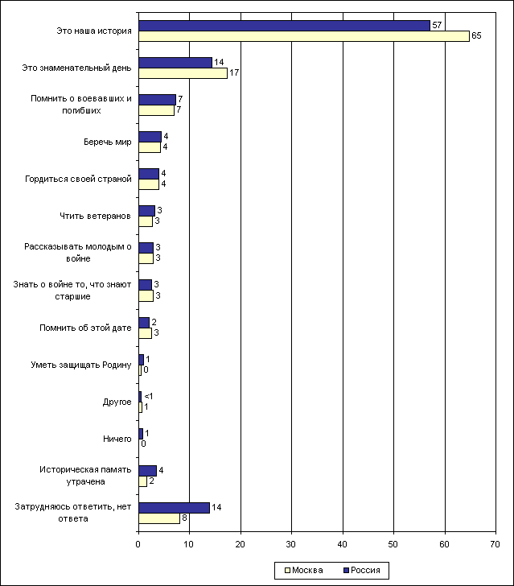

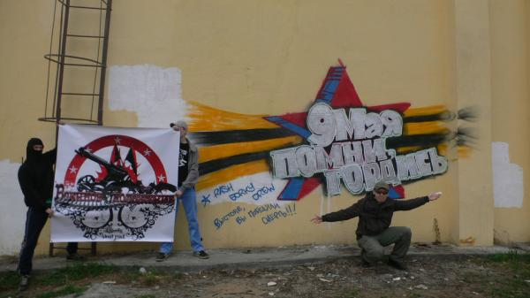

Рис.1 Акция молодых художников.
Граффити в городе Заречном.

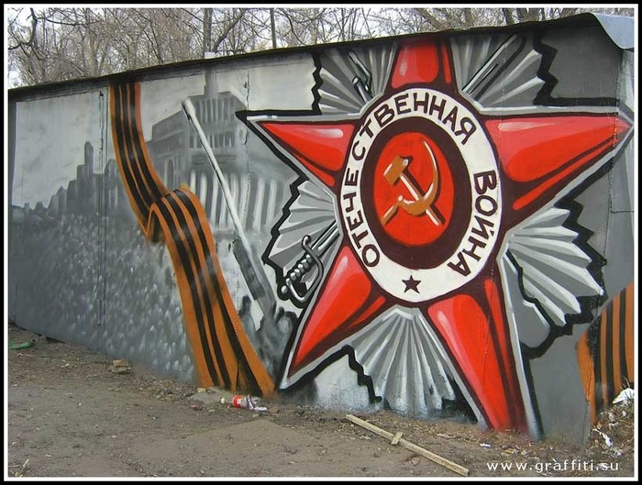

Рис.2 Акция молодых художников.
Граффити в городе Заречном.

Рис.3 Конкурс открыток к 9 МАЯ
Пензенский архитектурно-строительный колледж.

Рис.4 Открытки студенток группы АД-32: Козловской К., Супониной А.,
Зайцевой Н., Нефёдовой О., Сорокиной И.

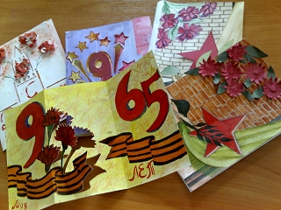

Рис.5 Конкурс открыток к 9 МАЯ
Пензенский архитектурно-строительный колледж

Список используемой литературы

1. Павленко, Н.В. Как писалась история минувшей войны // Коммунист. - М., 1989. - N 9.
2Павленко, Н.В. Память о пережитом: Сб., посвящ. ветеранам Велик. Отеч. войны г. Нягани. - Екатеринбург: НПМП "Волот", 2000. - 163 с.: ил.
3Павленко, Н.Г. Была война: Размышления воен. историка. - М.: ИК "Родник", 1994. - 416 с.
- Павленко, Н.И. Буду жить. - М.: Алгоритм, 2000. - 253 с.: ил. - (Судьба человека).
- Павликов, К. Пролог великой битвы и ее уроки // Диалог. - 2000. - N 5. - С.51-53.

Интернет-источники

1. http://lists.memo.ru/d35/f193.htm
2. http://ru.wikipedia.org/wiki/День_Победы
3. http://www.9maya.ru/
4. http://www.russian-holidays.ru/doc/may/96
5. http://www.inmoment.ru/holidays/victory-day.html
6. http://www.pobediteli.ru/
7. http://www.pravoslavie.ru/archiv/9_may.htm
8. http://www.rian.ru/trend/preparation_celebration_anniversary_11022010
9. http://9maya.best-party.ru/
10. http://www.fom.ru/survey/dominant/698/1480/5362.html
11. http://www.fom.ru/survey/dominant/806/1620/6219.html

